- Associe chaque objet à sa modélisation mathématique. (Place le numéro dans le tableau.)

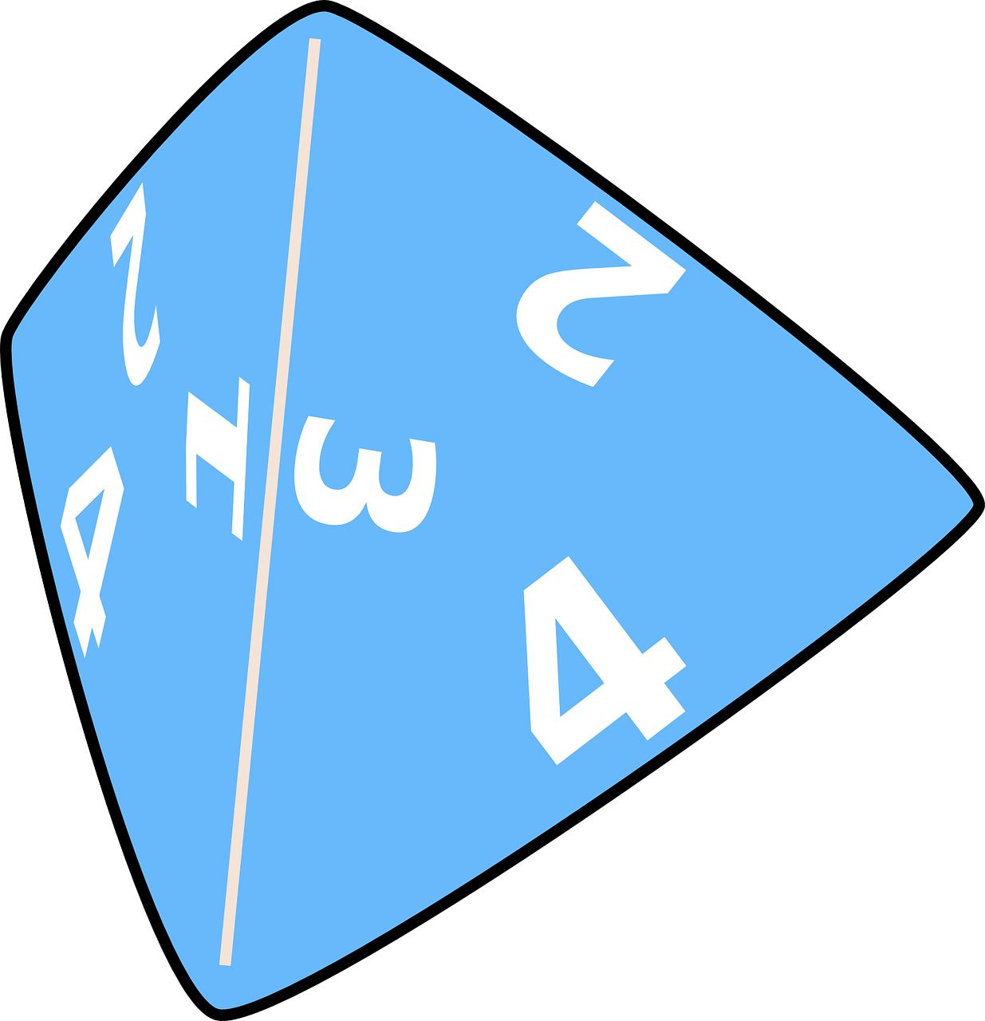

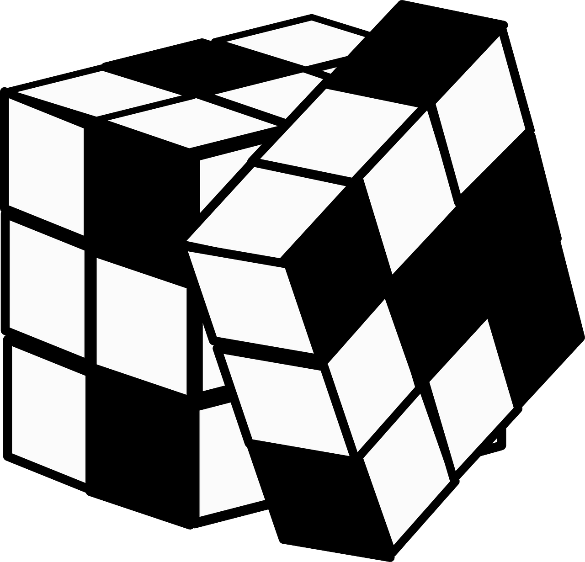
1
2
3
4
5
6
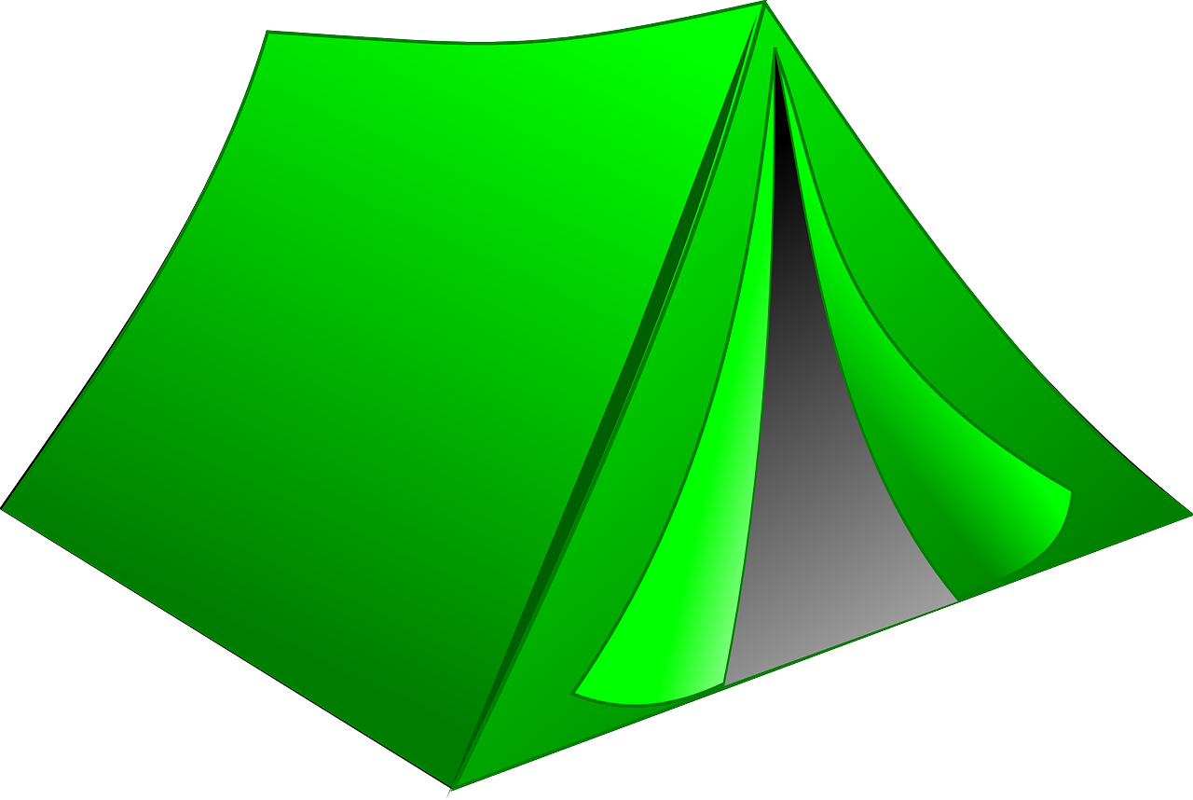      Pavé  7 | 1
Cube | 5
Prisme | 7
Cylindre | 6
Pyramide | 3
Cône | 4
Boule | 2
- Sous chaque solide, indique son nom.
a.

Prisme
b.

Boule
c.

Cylindre
d.

Pavé
e.

Pyramide
f.

Cône
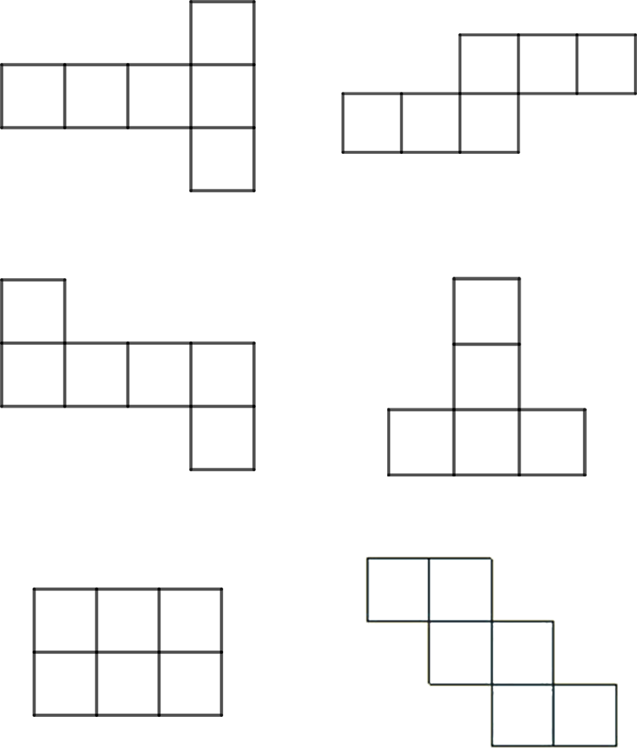
- Parmi les figures suivantes, entoure celles qui sont des patrons de cube.

- Sur le solide ci-dessous :
- colorie une face en rouge ;
- repasse une arête en vert ;
- marque un sommet en bleu.
Il y a plusieurs choix possibles, en voici un :
x

- Complète le tableau suivant.
Nom du solide | Prisme | Pyramide | Pavé | Tétraèdre
Nombre de sommets | 8 | 5 | 8 | 4
Nombre d’arêtes | 12 | 8 | 12 | 6
Nombres de faces | 6 | 5 | 6 | 4
- Voici une représentation en perspective cavalière d’un pavé droit ABCDEFGH.
E
B
C
D
A
F
G
H
Coche la réponse qui te semble juste.
- Les faces AEHB et DFGC sont parallèles.
x Vrai ◻ Faux
- Les faces AEHB et EFGH sont perpendiculaires.
x Vrai ◻ Faux
- Les arêtes [EH] et [AD] sont sécantes.
◻ Vrai x Faux
- Les arêtes [EH] et [DC] sont parallèles.
x Vrai ◻ Faux
- Les arêtes [EH] et [HB] sont perpendiculaires.
x Vrai ◻ Faux

